***A pesar de haber sido aprobada por el 82%, no alcanzó los dos tercios de votos episcopales***

**Lágrimas en el Camino sinodal alemán: los obispos frenan la reforma en la moral sexual**

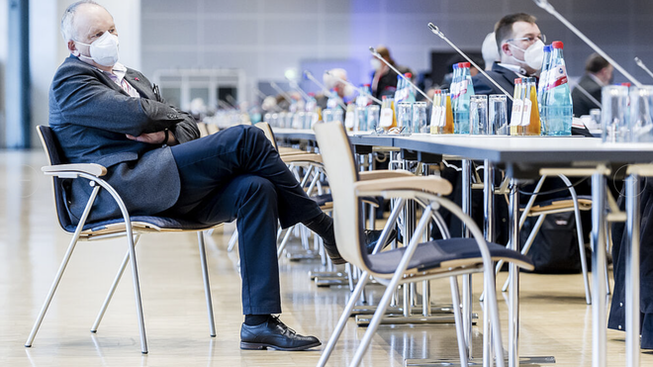

Un delegado del Camino sinodal SW

**"El texto que abordaba la moral sexual en un intento de liberalizarla de los corsés que se entiende la constriñen en la Iglesia católica, a pesar de haber sido votado favorablemente por el 82% de los más de 200 delegados (entre laicos, sacerdotes, religiosos, religiosas y obispos), fue finalmente rechazo debido al voto de bloqueo de los obispos"**

**"De esta manera, y aunque también (y esto hay que subrayarlo) entre los pastores ganó el sí a la reforma en la moral sexual, no consiguieron entre ellos los dos tercios necesarios al haber votado a favor 33, frente a 21 noes y dos abstenciones"**

**"Me siento como si me hubieran clavado un cuchillo', dijo un representante de los laicos. Otro consideró que el Camino Sinodal ya había fracasado"**

***09.09.2022***[***José Lorenzo***](https://www.religiondigital.org/jose_lorenzo/)

Desconcierto, decepción, lágrimas. La apertura de la cuarta asamblea del Camino sinodal alemán este 8 de septiembre en Fráncfort, donde se iban a votar varios textos, seis de ellos en segunda lectura, es decir, para aceptar o rechazar sus deliberaciones, **acabó mucho peor de lo que se imaginaban algunos de sus participantes, que ya preveían una sesión movida**.

Y es que el texto que abordaba la moral sexual en un intento de liberalizarla de los corsés que se entiende la constriñen en la Iglesia católica, a pesar de haber sido votado favorablemente por el 82% de los más de 200 delegados (entre laicos, sacerdotes, religiosos, religiosas y obispos), **fue finalmente rechazado debido al voto de bloqueo de los obispos**.

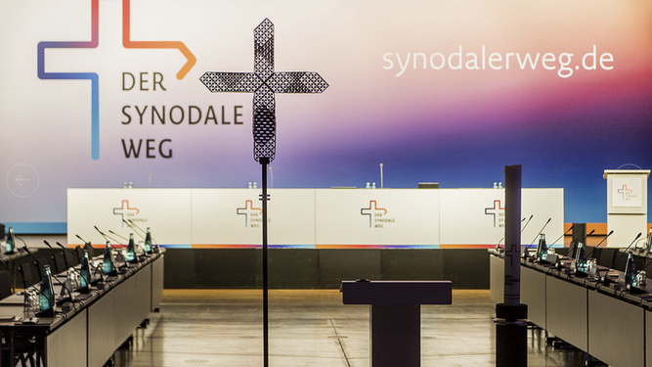

Sala del Camino Sinodal alemán SW

De esta manera, y aunque también (y esto hay que subrayarlo) **entre los pastores ganó el sí a la reforma en la moral sexual**, no consiguieron entre ellos los dos tercios necesarios al haber votado a favor 33, frente a 21 noes y dos abstenciones.

**Enfado y protestas**

Así pues, el llamamiento que al inicio de la asamblea había hecho Georg Bätzing, presidente de la Conferencia Episcopal Alemana, de “tenemos que movernos” porque en las parroquias alemanas había sentido la "infinita presión del cambio", **fue sepultado por un doloroso baño de realidad que solo encontró salida en el enfado y protestas** de muchos de los asambleístas.

Una delegada -según recoge *Die Zeit*- acusó a los obispos de cobardía. **"¡No puede ser que los fieles tengan que quedarse con los obispos, pero los obispos no se quedan con nosotros!", gritó la religiosa Katharina Kluitmann**. La benedictina Philippa Rath, por su parte, dijo que temía que la división entre fieles y obispos se profundizara ante este comportamiento. Otro delegado habló de "nuestra propia forma de abuso de poder apostólico". "Me siento como si me hubieran clavado un cuchillo", dijo un representante de los laicos. Otro consideró que el Camino Sinodal ya había fracasado.

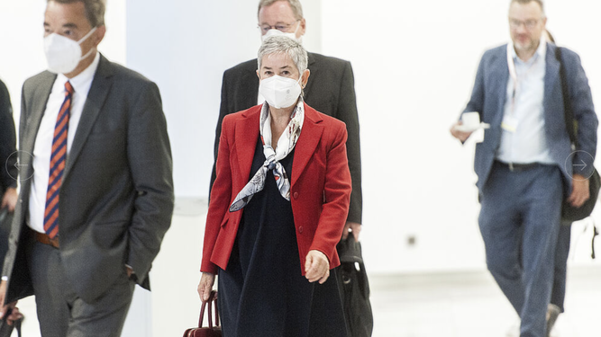

Delegados del Camino Sinodal alemán SW

La decepción asomó también en las palabras de **Bätzing, para quien “este resultado no era previsible en el debate”.** Y, junto a la palpable decepción, apareció el miedo cuando otros textos tienen que ser votados entre hoy y mañana, entre ellos, el papel de la mujer, el celibato sacerdotal o una reflexión sobre la homosexualidad.

**"Nos enfrentamos a un desastre"**

La presidenta del Comité Central de los Católicos Alemanes (ZdK), Irme Stetter-Karp, señaló que, **si se repite la pauta del bloqueo por parte de los obispos en la votación del texto sobre el papel de la mujer, "nos enfrentamos a un desastre"**. "Espero que los obispos, con su poder, defiendan su opinión abiertamente", señala la agencia DPA.

Al igual que ha ocurrido ya en otros momentos y en otros países, por ejemplo, este pasado verano durante la fase sinodal en Australia, tras este rechazo al texto sobre la moral sexual, algunos delegados abandonaron la sala en señala de protesta. Y **se teme que en el debate de este viernes sobre la revalorización de la homosexualidad sea probablemente mucho más controvertido**, al igual que el del aborto.

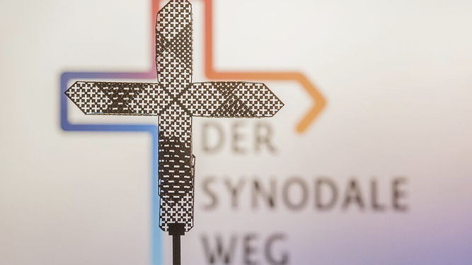

Camino Sinodal alemán SW

El catolicismo alemán llega a estos debates **marcado por una profunda crisis de confianza debido a los informes demoledores sobre los abusos sexuales en la Iglesia germana**. La aparición del Camino Sinodal, en este sentido, reverdeció las esperanzas de un profundo cambio en la Iglesia, de la mano de la sinodalidad que también ha auspiciado el propio papa Francisco.

Sin embargo, los derroteros tomados por el Camino Sinodal, que prácticamente parecía querer hacer la reforma de la Iglesia por su cuenta, motivó la Carta al Pueblo Alemán de Francisco, en 2019, en la que les recordaba que “la Iglesia universal vive en y de las Iglesias particulares, así como las Iglesias particulares viven y florecen en y de la Iglesia universal, y **si se separan de todo el cuerpo eclesial, se debilitan, se pudren y mueren**”.

**Tensiones con el Vaticano**

Sin embargo, las tensiones con el Vaticano continuaron y el pasado mes de julio, la Santa Sede recordó en una declaración que **el Camino Sinodal "no estaba autorizado" a desarrollar nuevas formas de liderazgo** y una nueva orientación de la enseñanza y la moral católica.

De esta manera, se espera que también en los dos días que quedan de reuniones en esta cuarta (y penúltima) asamblea del Camino Sinodal se repitan momentos de tensión como los de este jueves. **La presidenta del ZdK, Stetter-Karp pidió a los asambleístas que “no se deje inquietar por los abucheos en la banda”**. Así que, a pesar de “la emoción positiva” con la que el presidente de los obispos alemanes dijo que estaba viviendo este encuentro, no cabe descartar que las emociones vuelvan a desbordarse.

<https://www.religiondigital.org/mundo/Lagrimas-Camino-sinodal-obispos-reforma-moral-sexual_0_2485851393.html>